Especificación Caso de Uso 14
Adjuntar archivo al requerimiento

GRCU Manager
Gestión de Requerimientos y Casos de Uso

4 BYTES
ALVAREZ, Abril
BUTTERFIELD, Nicolas
CARRANZA, Cristian
GAGNA, Martina




Un Caso de Uso es una secuencia de interacciones que se desarrollarán entre un sistema y sus actores en respuesta a un evento que inicia un actor principal sobre el propio sistema.
Estos ilustran los requerimientos del sistema al mostrar como reacciona una respuesta a eventos que se producen en el mismo
Las Realizaciones de los Casos de Uso se llevan a cabo como resultado de un caso de uso específico. La realización del caso de uso debe cumplir con los requerimientos establecidos y debe reflejar el comportamiento de su caso de uso correspondiente. Este artefacto se halla dentro del Modelo de Diseño reflejando los productos de trabajo relacionados con el caso de uso pero que pertenecen a dicho modelo. Estos productos de trabajos relacionados consisten en los diagramas de comunicación y secuencia que expresan el comportamiento del caso del uso en términos de objetos de colaboración, y dichos diagramas deben elaborarse haciendo uso de (UML).

Contenido

Caso de Uso 14 [Adjuntar archivo al Requerimiento] 4
Descripción 4
Actores del CU 4
Precondiciones 4
Flujo de Eventos Normal 4
Flujo de Eventos Alternativo 5
Diagramas Asociados 6
Diagrama de Casos de Uso 6
Diagrama de Secuencia 7

Caso de Uso 14 [Adjuntar archivo al Requerimiento]

Descripción
El usuario autorizado adjunta a un comentario archivos o enlaces externos que complementan su descripción. El sistema admite distintos tipos de archivos (por ejemplo, documentos PDF, planillas, imágenes o diagramas) y valida que el archivo quede correctamente asociado al comentario seleccionado. Una vez guardado, los adjuntos quedan disponibles para su consulta por los demás miembros del proyecto con permisos de acceso.

Actores del CU

- Todos los usuarios del proyecto (líder, desarrolladores, clientes, etc)

Precondiciones

- Usuario autenticado con permisos en el proyecto.
- Requerimiento existente.
- Archivo a subir cumple con restricciones (tipo, tamaño).
- Espacio disponible en el servidor.

Flujo de Eventos Normal

- El usuario ingresa al detalle de un requerimiento.
- El sistema muestra la sección "Discusión" al final de la página.
- El sistema lista comentarios existentes ordenados por fecha (más reciente primero o último).
- El usuario hace clic en "Agregar comentario" o en el campo de texto.
- El sistema muestra editor de texto.
- El usuario escribe el comentario.
- El usuario hace clic en el botón “Adjuntar”.
- El sistema muestra:
- Lista de archivos adjuntos existentes (si hay)
- Información de límites (tamaño máx, tipos permitidos)
- El sistema muestra diálogo de selección de archivos.
- El usuario selecciona uno o más archivos desde su dispositivo.
- El usuario hace clic en "Subir archivo".
- El sistema valida:
- Tipo de archivo permitido.
- Tamaño no excede el límite.
- Nombre de archivo válido.
- Espacio disponible en servidor
- El sistema procesa cada archivo:
- Genera nombre único para evitar colisiones (UUID + extensión).
- Almacena en directorio específico.
- Crea registro en tabla de adjuntos.
- El sistema muestra un mensaje de éxito: "Archivo(s) adjuntado(s) exitosamente".
- El sistema actualiza la lista de adjuntos.
- El sistema muestra el nuevo archivo con opciones:
  - Ver/Descargar
  - Eliminar
- Finaliza el CU.

Poscondiciones

- Comentario guardado en la base de datos
- Comentario visible para todos los usuarios del proyecto

Flujo de Eventos Alternativo

12a. Tipo de archivo no permitido
- El sistema detecta extensión no válida
- El sistema muestra un mensaje de error: "El archivo [nombre] no es válido. Tipos permitidos: PDF, PNG, JPG”.
- El flujo continúa en el paso 8.

12b. Archivo excede tamaño máximo
- El sistema detecta que el tamaño es mayor al límite.
- El sistema muestra un mensaje de error: "El archivo [nombre] es muy grande. Tamaño máximo: 10MB"
- El flujo continúa en el paso 8.

12c. Espacio insuficiente en servidor
- El sistema detecta que no hay espacio disponible en el servidor.
- El sistema muestra un mensaje de error: "Espacio insuficiente en el servidor".
- Finaliza el CU.

12d. Error durante la subida
- El sistema captura excepción (conexión interrumpida, permisos, etc.)
- El sistema muestra un mensaje de error: "Error al subir el archivo, intente nuevamente".
- El flujo continúa en el paso 8.

Diagramas Asociados

Diagrama de Casos de Uso
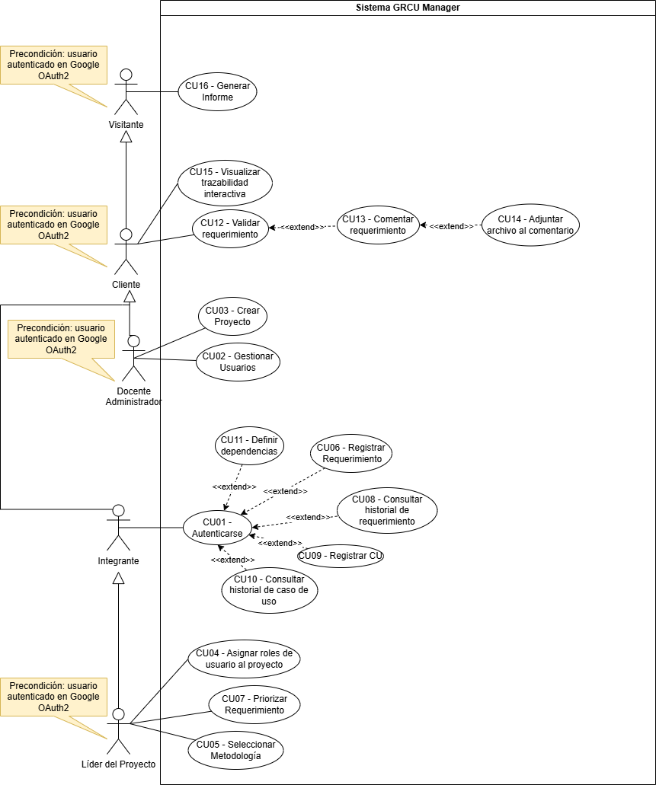

Diagrama de Secuencia

